СЗАО стал одним из лучших округов по итогам обеспечения безопасности за 2018 год
23.04.2019
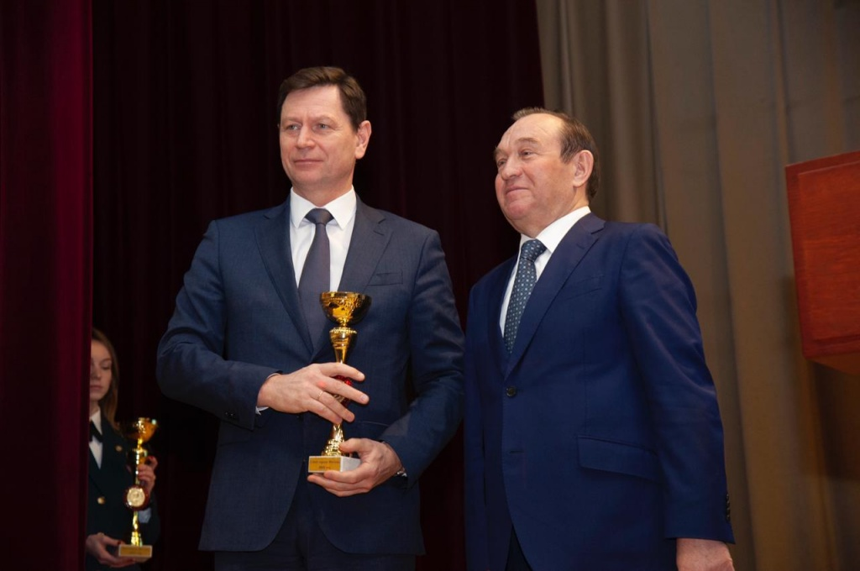
Итоги работы по предупреждению и ликвидации чрезвычайных ситуаций на территории Москвы за 2018 год подвели в столице в конце февраля. Мероприятие прошло под руководством председателя комиссии по предупреждению и ликвидации ЧС и обеспечению пожарной безопасности г. Москвы Петра Бирюкова.
СЗАО присуждено третье место по итогам смотра-конкурса на звание "Лучший административный округ", награду Петр Бирюков вручил префекту СЗАО Алексею Пашкову. Также за третье место в номинации "Лучший район" награду получил и.о. главы управы района Митино Евгений Михайлов.
Наиболее значимыми событиями 2018 года стали: Чемпионат мира по футболу, семьдесят третья годовщина Победы в Великой Отечественной Войне и общественно-политическая акция Бессмертный полк, выборы Президента Российской Федерации, Мэра Москвы, новогодние фестивали и религиозные праздники. Несколько матчей прошедшего мундиаля прошли в СЗАО на стадионе «Спартак».
В мероприятии принял участие заместитель полномочного представителя Президента Российской Федерации по ЦФО Сергей Нештенко, и.о. заместителя Министра МЧС РФ Игорь Кобзев, начальник Главного управления МЧС России по городу Москве Илья Денисов, руководитель Департамента по делам ГОЧСиПБ города Москвы Юрий Акимов, председатели Комиссий по предупреждению и ликвидации чрезвычайных ситуаций и обеспечению пожарной безопасности административных округов г. Москвы, руководители органов исполнительной власти г. Москвы и руководители городских организаций.

Адрес страницы: http://szao.mos.ru/prefektura_szao/prefekt/page-prefect/detail/8041289.html
Префектура Северо-Западного административного округа города Москвы

